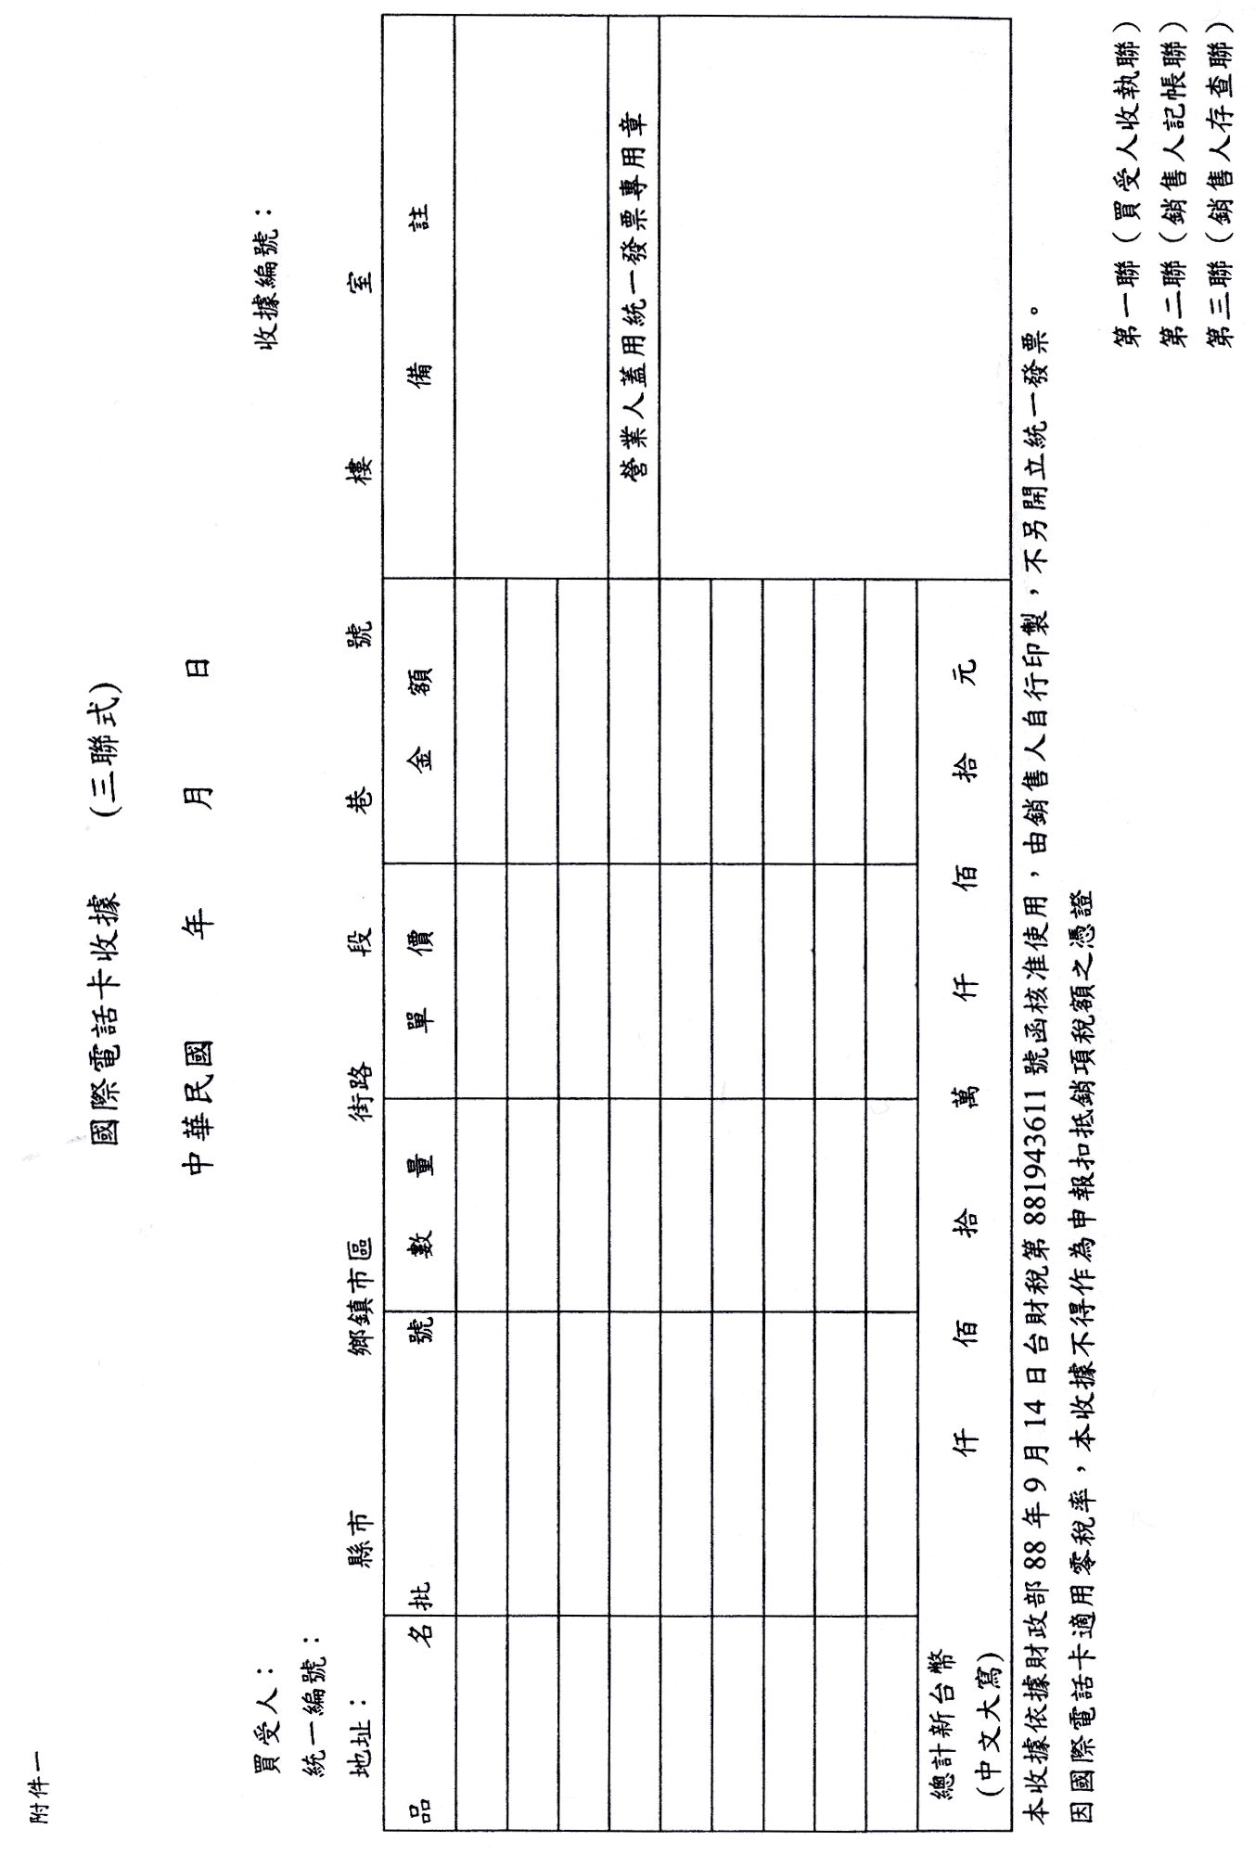
附件1
附件2
國際電話卡進銷明細表
年 月份
稅籍號碼：
統一編號：
營業人名稱：

進項 |  |  |  |  |  | 銷項 |  |  |  |  |  |  | 手續費  (c-a)  ×b  如為負  數應  填0
日期 | 憑證  編號 | 數量 | 批號 | 平均  單價  (a) | 金額 | 日期 | 憑證  編號 |  | 數量  (b) | 批號 | 平均單價(c) | 金額 | 手續費  (c-a)  ×b  如為負  數應  填0
申報單位 | (請蓋用統一發票專用章)  申報日期： 年 月 日 |  |  |  |  | 手續費  金額 |  | 本表合計
申報單位 |  |  |  |  |  |  |  | 本期合計

